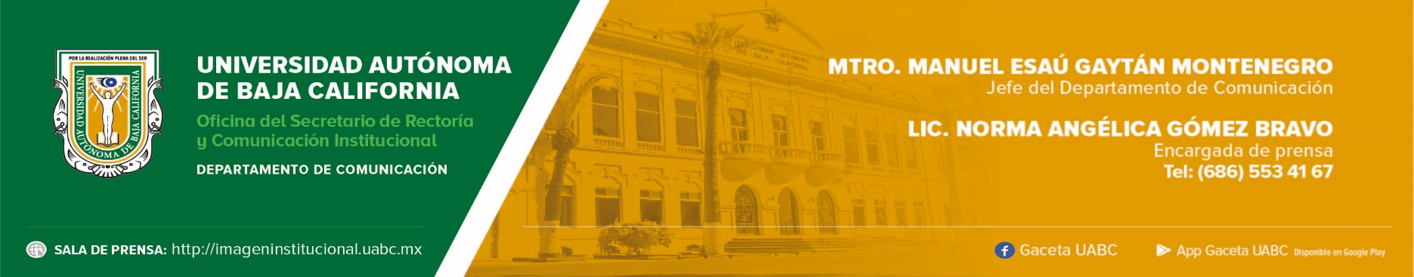
BOLETÍN 043/2023-2

Sorteos UABC realizó los primeros sorteos de
Compradores Oportunos y de Colaboradores

- La lista oficial de ganadores se publicará el próximo domingo 29 de octubre en la página oficial de Sorteos UABC: https://www.sorteosuabc.mx.

Mexicali, Baja California, jueves 26 de octubre de 2023.- Sorteos Universitarios realizó el Primer Sorteo de Compradores Oportunos y el Primer Sorteo de Colaboradores, los cuales forman parte del 91 Sorteo Magno de la Universidad Autónoma de Baja California (UABC). A través de esta actividad se recaban fondos para apoyar a la educación superior que imparte esta casa de estudios.

En el Primer Sorteo para Compradores Oportunos la ganadora es Alicia de Mexicali, quien se llevó el combo Aventura, el cual incluye una camioneta Nissan Frontier PRO X4 TA 4x4 2023, una cuatrimoto Can Am Outlander Max XT 850 2023 y un remolque utilitario. Ganó con el folio 607 141 que fue asignado al boleto 25 130. El segundo premio, un cheque por 100 000 pesos, fue para María de Ensenada, con el folio 701 237, correspondiente al boleto 220 660.

Además, se sortearon 10 cheques por 10 000 pesos, 20 premios en efectivo de 5000 pesos y 268 premios en efectivo por 1500 pesos. Cabe mencionar que, por primera vez a los vendedores de los boletos ganadores de los primeros 12 premios de este sorteo, se les entregarán premios adicionales. Participaron 137 288 folios que corresponden al número de compradores que adquirieron sus boletos antes del periodo marcado en las bases del sorteo.

En el Primer Sorteo de Colaboradores, el primer premio, el combo Ryker, que se compone de un vehículo Can Am Ryker Sport 2023 y un cheque por 200 000 pesos, se lo ganó Silvia de Tecate con el folio 26 267; mientras que el ganador del segundo premio es Jaime, de Tijuana, con el folio 83 952, quien se lleva un cheque por 150 000 pesos. También se sortearon 10 cheques por 10 000 pesos, 15 premios en efectivo de 5000 pesos y 123 premios en efectivo por 1500 pesos. En este sorteo participaron 268 734 folios.

Previo a los sorteos, la vicerrectora del Campus Tijuana, doctora Haydeé Gomez Llanos Juárez, destacó que los sorteos universitarios buscan generar recursos adicionales que la UABC destina a diversos programas de equipamiento y becas en beneficio directo de sus estudiantes. Agradeció a todas las personas que apoyan a la educación superior con la compra de uno o varios boletos. “En cada boleto se centra el sueño de miles de estudiantes y de sus familias”, expresó.

Al agradecimiento se sumó la doctora Lus Mercedes López Acuña, vicerrectora del Campus Ensenada, quien señaló que el apoyo que brindan los colaboradores beneficia a miles de estudiantes que están cursando una carrera profesional en la UABC. “Muchas gracias por su solidaridad, por sumarse a una causa tan importante para el desarrollo de nuestra comunidad estudiantil”, mencionó.

Quienes no hayan ganado premio en estos primeros sorteos, podrán participar en el Segundo Sorteo para Compradores Oportunos y en el Segundo Sorteo de Colaboradores, los cuales se celebrarán en noviembre y diciembre de este año, así como en el 91 Sorteo Magno, que se llevará a cabo el 14 de diciembre de 2023.

El 91 Sorteo Magno tiene como primer premio un cheque por 24 000 000 de pesos y como segundo, un cheque por 4 000 000 de pesos; del tercer al quinto premio son automóviles 2023: GMC Sierra AT4, Audi A5 Sportback, KIA Sorento EX Pack, Honda HRV Touring y Mazda MX. También tiene cheques por 100 000 pesos, 50 000 pesos y 10 000 pesos, así como 713 premios en efectivo.

La lista oficial de ganadores se podrá consultar a partir del domingo 29 de octubre en la página oficial de Sorteos UABC: https://www.sorteosuabc.mx. Los premios se podrán recoger a partir del lunes 30 de octubre en las oficinas de Sorteos UABC.

